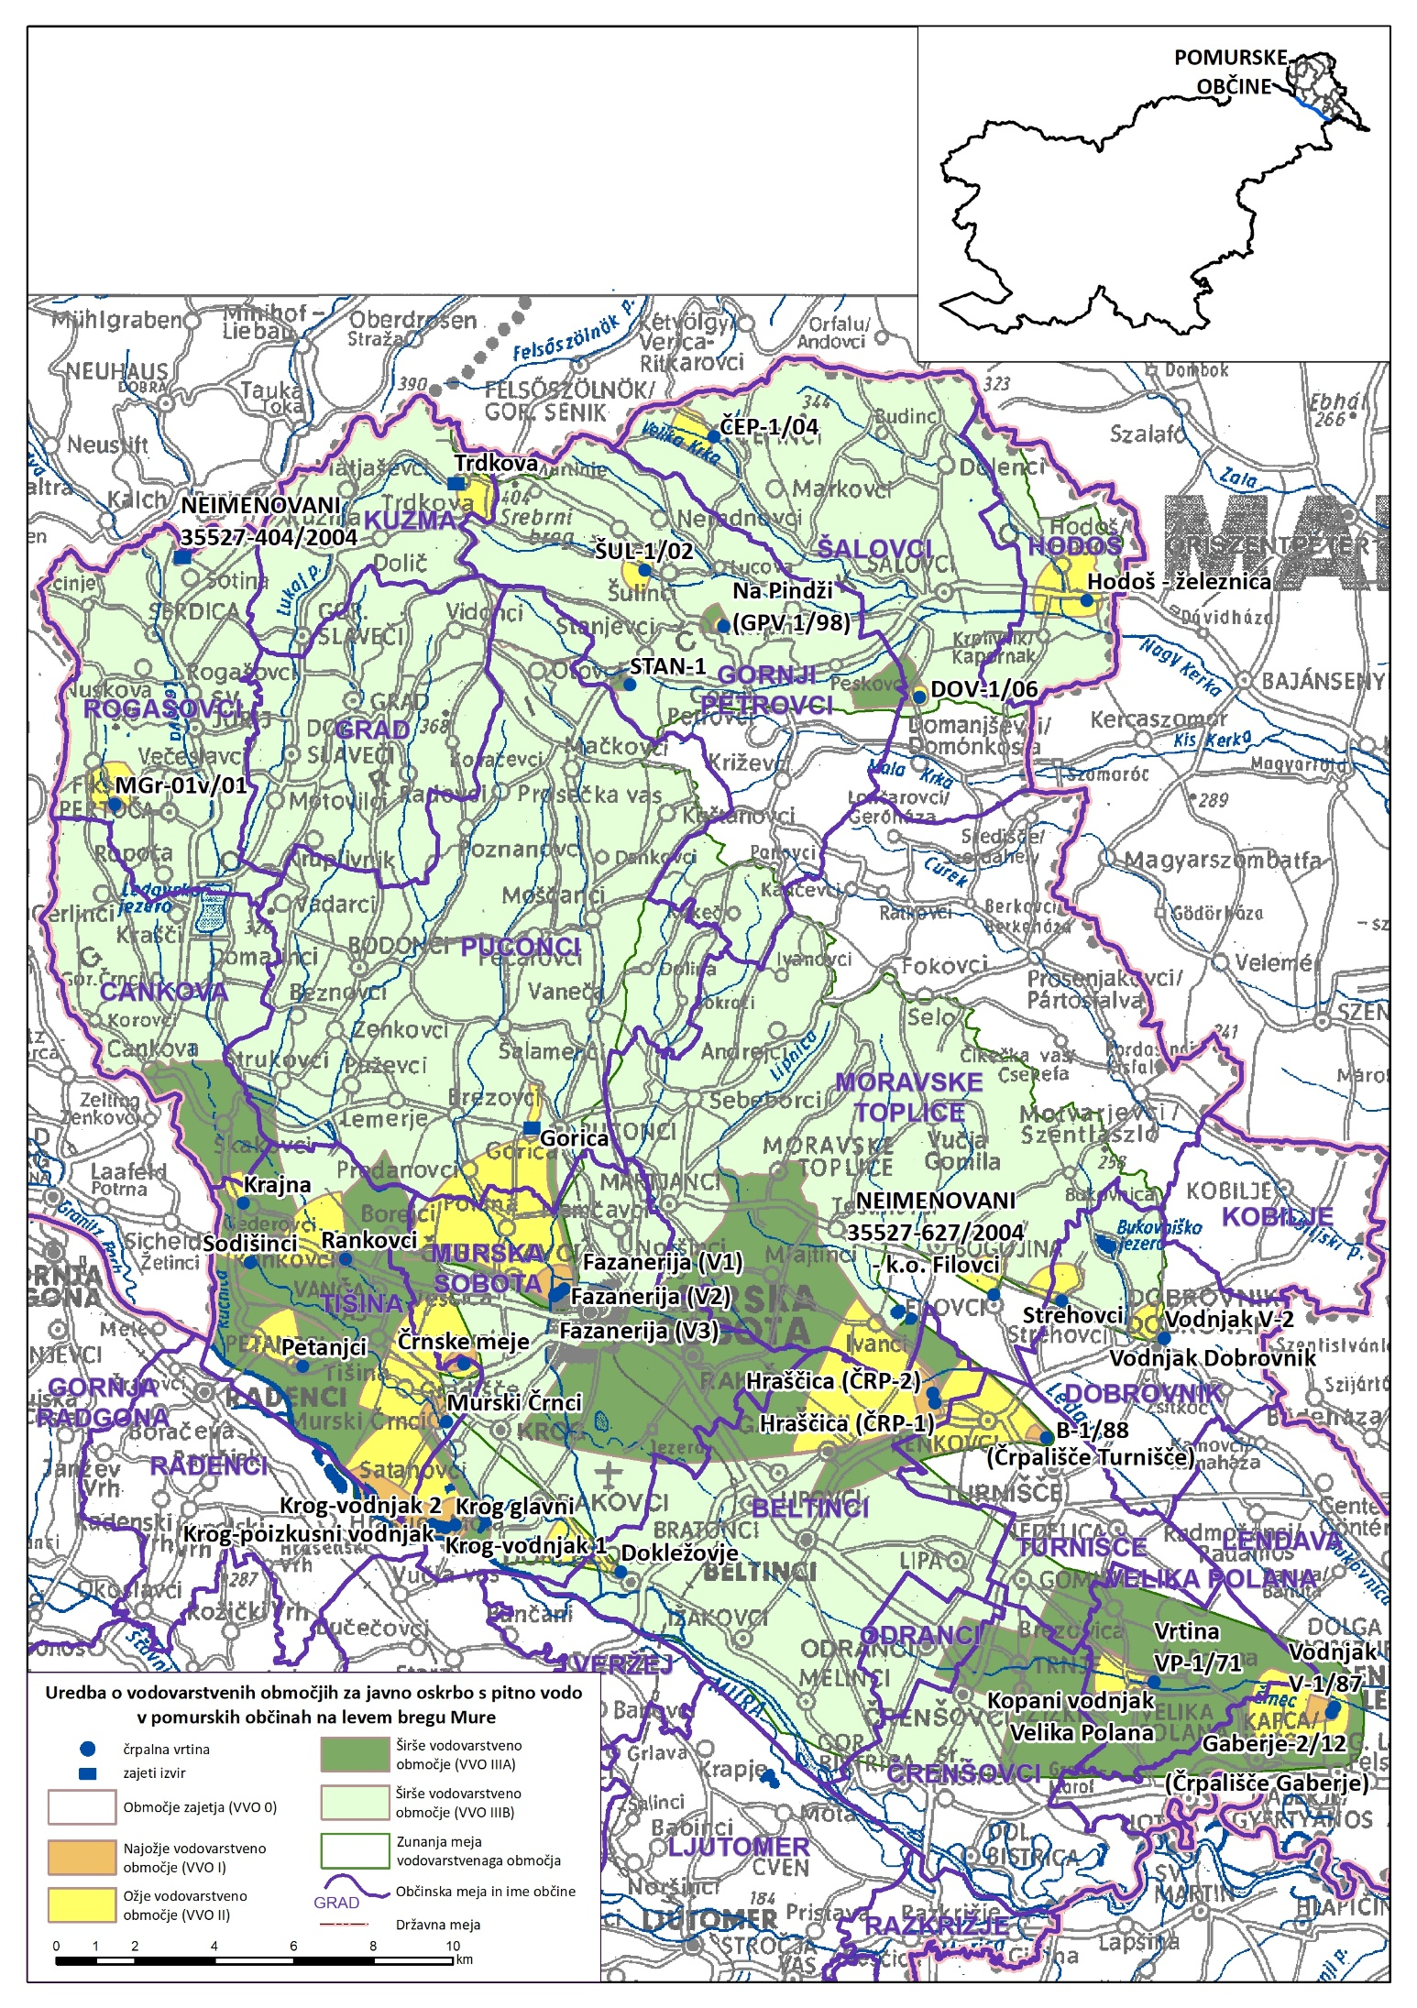
Priloga 2: Publikacijska karta vodovarstvenih območij

